Конспект занятия по развитию речи в первой младшей группе
«Устроим кукле комнату»

Цели: учить внимательно слушать и наблюдать, формировать способность детей к диалогической речи; учить отвечать на вопросы словами и предложениями.
Материалы и оборудование: кукла, игрушечная мебель (кровать, стол, стул, шкаф ,и т .д ), деревянный конструктор.
Ход занятия:
Смотрите дети, к нам в гости пришла кукла Катя, и просит у вас помощи, что бы вы помогли кукле построить свою комнату. Поможем Кате устроить комнату? (Да). Вот здесь будет Катина комната. Тут Катя будет жить.
Детям предлагается из различных видов мебели обустроить комнату, дети сами работают. Детям задаются опорные вопросы: зачем и для чего кукле нужна - Кровать? Стол? Стул? Здесь же можно использовать и деревянный конструктор, чтобы дети сами фантазировали, строили и закрепляли названия предметов мебели.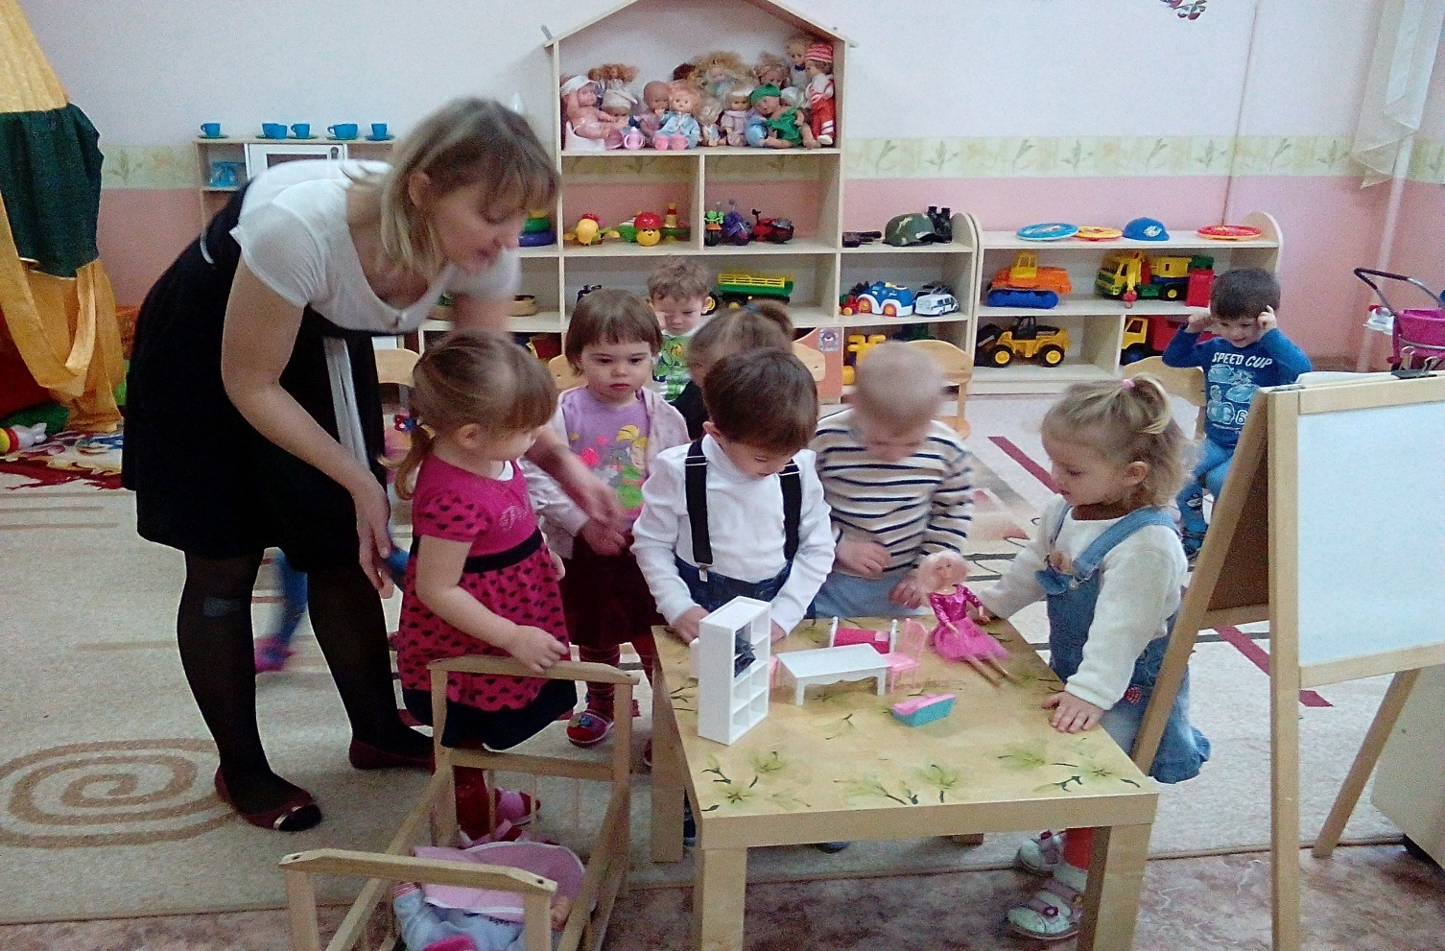
Физкультминутка:
Выпал беленький снежок,
Собираемся в кружок.
Мы потопаем, мы потопаем!
Будем весело плясать,
Будем ручки согревать.
Мы похлопаем, мы похлопаем!

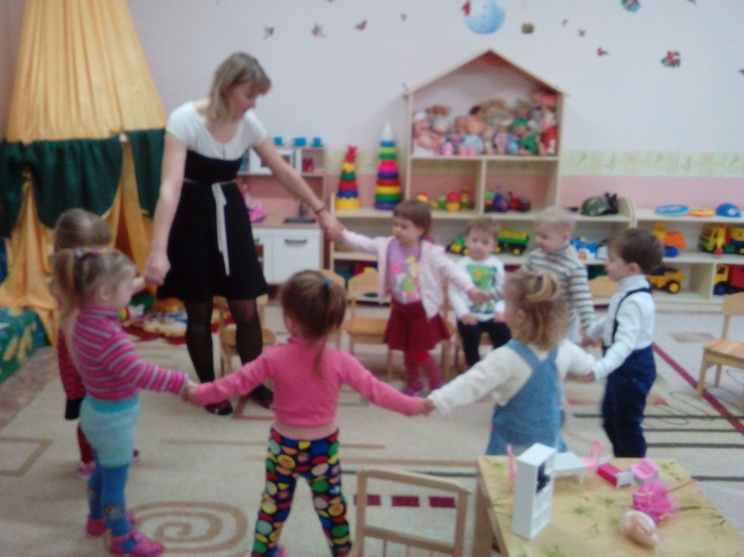

Игра: «Найди кроватку для каждой игрушки»
Цель: упражнять детей в умении устанавливать различия между предметами, имеющими одинаковые название, называть признаки предметов: большой, маленький.
На столе друг против друга сидят куклы большая и маленькая. На середине стола лежат вместе большое и маленькое одеяла, большая и маленькая подушки стоят большая и маленькая кроватки.
Ребята, у нас есть две куклы. Одинаковые ли они? Нам нужно для каждой куклы найти свою кроватку. Какую кроватку мы поставим большой кукле? Какая кроватка у нас осталась? Что мы положим под голову куклам? Какие подушки мы предложим нашим куклам? Чем мы укроем наших кукол? Найдите пожалуйста для каждой куклы своё одеяло?
Ребята вы все молодцы посмотрите как рады наши куклы, что вы помогли им найти свою кроватку, подушку и одеяло.
Итог занятия:
Дети играют с куклами и игрушечной мебелью. Устраивают для кукол комнаты.

